1. 功能一： 修改背景颜色
   1. **功能介绍**

**功能概述：**修改便签的背景颜色设置

**操作步骤：**在主界面的右上角，有颜色的缩略图，点击然后在颜色菜单中，选择需要的颜色，完成修改。

* 1. **业务请求与响应过程**

功能是由UI包中类NoteEditActivity中的onclick()方法获得的背景颜色的请求id值从modle包中的WorkingNote类中getBgColorId()方法获得返回值，在向tool包中的ResourceParser类请求颜色返回值，并在onClick()中方法完成设置。

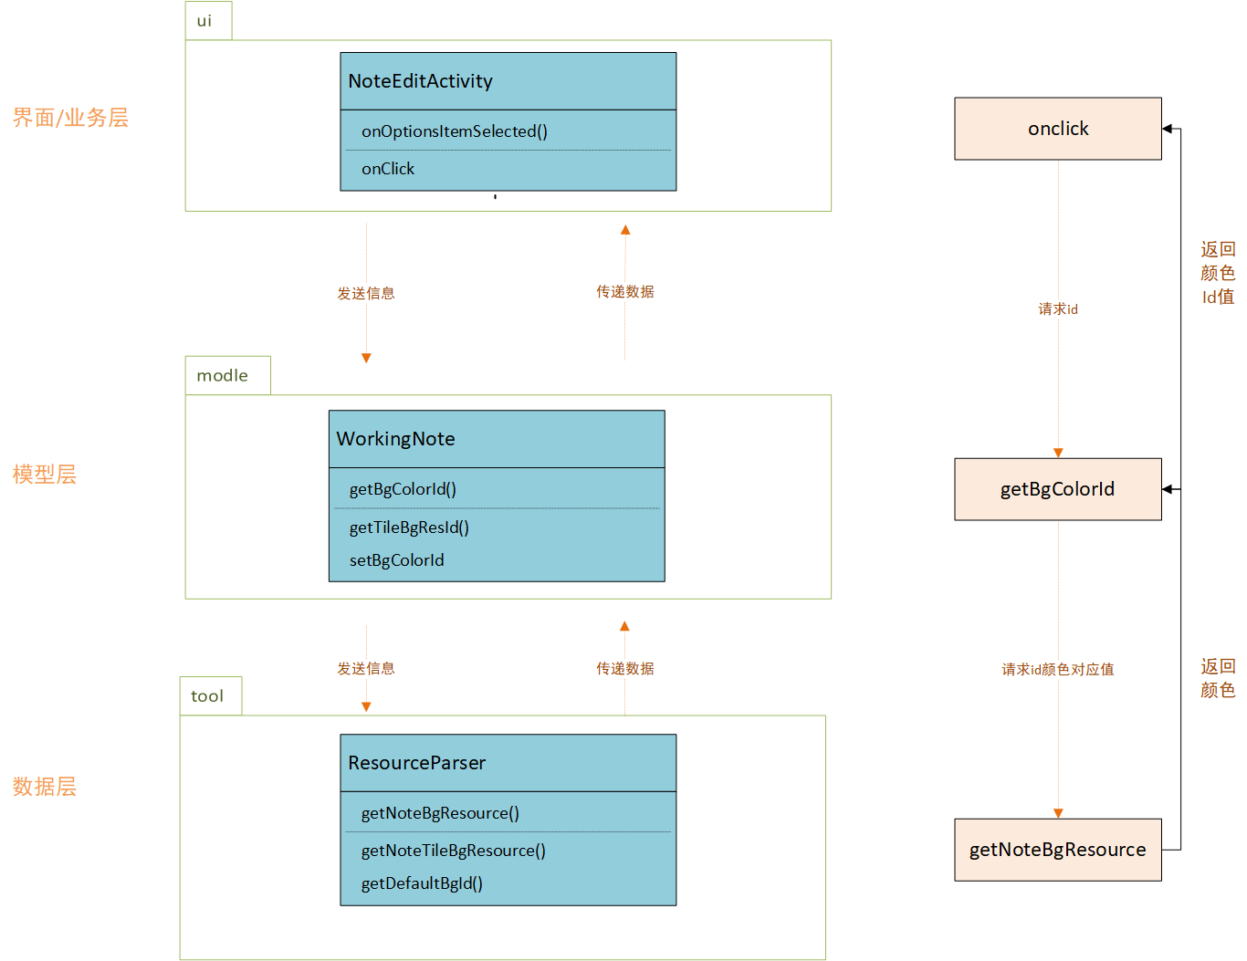

* 1. **类的作用**
     1. **界面层/业务层相关的类**

**1、类名：NoteEditActivity**

1. **类的作用：**

该类是显示背景颜色的选择器，和完成背景颜色选择修改的业务。

1. **类的精读：**

表1 类的成员

|  |  |
| --- | --- |
| **成员** | **说明** |
| HeadViewHolder | 用于保存一组视图的引用，有修改日期文本，背景颜色，提醒图标，和提醒日期文本的视图。 |
| sBgSelectorBtnsMap | 保存背景颜色选择器中选项和对应颜色的映射关系 |
| sBgSelectorSelectionMap | 保存颜色id值与对应颜的映射关系 |
| mNoteBgColorSelectot | 背景颜色的选择器 |
| mWorkingNote | 当前操作的便签项 |
| mNoteEditorPanel | 操作背景颜色的修改 |
| mHeadViewPanel | 操作标题颜色的修改 |

表2 类中的方法

|  |  |  |  |
| --- | --- | --- | --- |
| **方法** | **参数解释** | **方法作用** | **实现过程** |
| dispactchTouchEvent() | ev:屏幕触碰的操作 | 使得颜色选择器和字体大小的选择器在屏幕上可见。同时用于在其他特殊操作下隐藏选择器 | 先检查选择器是否可见，如果可见并且触摸操作不在选择器范围内则将其设置为不可见，并返回true来拦截触摸事件。 |
| InRangeOfView(View view, MotionEvent ev) | view ：用来表示ui容器，容器的可触范围。  ev ：屏幕触碰操作 | 用来确定触碰操作是否 在给定的view范围内 | 先确定容器的范围location，在用ev的getX与getY操作判断操作点是否位于location内 |
| InitResource() | 无 | 初始化UI界面的各种元素和资源 | 通过给定id，R.id类的内容来赋值 |
| onBackPressed() | 无 | 确保用户按下返回按钮时，未保存的便签内容可以得到保存 | 先检查用户是否处于其他设置状态，否则则直接调用saveNote()的方法保存内容。同时调用super.onBackPressed方法来执行默认返回操作。 |
| clearSettingState() | 无 | 如果需要时，保证颜色选择器和字体大小选择器在不使用的时候是隐藏的 | 用判断结构，如果当前选择器为可见，则设置为不可见。 |
| onClick(View v) | v: 菜单选择器内对应向的id值 | 用来实现用户点击与界面中视图的交互，根据不同的点击内容，执行不同的点击结果。例如修改字体的大小和修改背景颜色 | View.OnclickListener的接口来监听点击事件，在onClick方法中实现对应操作 |
| onOptionsItemSelected(MenuI item) | Item;菜单点击事件 | 根据不同的菜单点击事件，使菜单可见，或执行当前菜单内对应的功能 | 通过获得item的事件id，来匹配不同的菜单内的功能，然后再执行对应功能的内容。 |
| InitNoteScreen() | 无 | 加载设置的字体大小样式等样式个性化内容到屏幕上 | 调用mNoteEditor中的setTextAppearance的方法来实现。 |
| onBackgroundColorChanged() | 无 | 修改当前的背景颜色 | 通过id值来修改对应的背景颜色 |

* + 1. **模型层相关的类**

**1、 类名：WorkingNote**

1. **类的作用：**

定义创建、加载、保存和管理便签一些属性的具体操作，包括文本内容、提醒时间、背景颜色等属性。允许用户创建新的便签、加载已有的便签，以及保存对便签的修改。

1. **类的精读：**

表1 类的成员

|  |  |
| --- | --- |
| 成员 | 说明 |
| mNote | Note对象，用于管理便签的元数据和内容 |
| mNoteId | 便签的唯一标识符 |
| mContent | 便签的文本内容 |
| mMode | 便签的模式 |
| mBgColorId | 便签的背景颜色ID |
| mWidgetId | 小部件（Widget）的ID |
| mWidgetType | 小部件类型 |
| mFolderId | 便签所属的文件夹ID |
| mContext | Android应用程序的上下文 |
| TAG | 标记当前便签状态 |
| mIsDeleted | 表示便签是否已被标记为删除 |
| mNoteSettingStatusListener | 便签设置状态的监听器 |
| DATA_PROJECTION | 查询数据时使用的投影 |
| NOTE_PROJECTION | 查询便签时使用的投影 |
| NoteSettingChangedListener | 定义便签设置改变监听器的接口 |

表2 类中的方法

|  |  |  |  |
| --- | --- | --- | --- |
| **方法** | **参数解释** | **方法作用** | **实现过程** |
| setBgClorId(int id) | Id:用来修改当前颜色的值 | 修改当前便签背景颜色的ID值 | 先检查选择器是否可见，如果可见并且触摸操作不在选择器范围内则将其设置为不可见，并返回true来拦截触摸事件。 |
| getBgcolorId() | 无 | 返回当前的背景颜色的ID值 | Return直接返回 |
| getTitleBgResId() | 无 | 返回当前的标题颜色的ID值 | 通过背景颜色ID值来调用NoteBgResource内的方法来匹配返回标题的ID值 |

* + 1. **数据层相关的类**

**1、类名：ResourceParser**

1. **类的作用：**

存储背景颜色的默认值，和修改背景颜色所对应的数据。同时提供便签不同位置的背景颜色ID值

1. **类的精读：**

表1 类的成员

|  |  |
| --- | --- |
| 成员 | 说明 |
| NoteBgResources | 存储便签背景颜色和标题颜色的对应值 |
| BG_DEFAULT_COLOR | 存储默认的颜色背景值 |
| NoteItemBgResources | 用于管理小米便签应用中笔记列表项的不同背景资源 |
| Yellow | 设置颜色对应的int值 |
| Blue |
| White |
| Green |
| Red |

表2 类中的方法

|  |  |  |  |
| --- | --- | --- | --- |
| **方法** | **参数解释** | **方法作用** | **实现过程** |
| getNoteBgResource(int id) | Id:用来表示当前颜色的值 | 返回对应id的背景颜色 | 数组内匹配id值返回对应的颜色 |
| getNoteTileBgResource(int id) | Id:用来表示当前颜色的值 | 返回对应id 的标题颜色 | 数组内匹配id值返回对应的颜色 |
| getDefaultBgId(Context contex) | context:程序的上下文 | 用于获取默认颜色的id值 | 获取用户的默认共享首选项来确定用户是否启用了自定义背景颜色设置，如果启用则返回一个随机的颜色值。否则则返回默认背景颜色值 |